

Latvijas valsts budžeta finansētās programmas

„Pilsoniskās līdzdalības veicināšanas programma diasporas NVO darbības atbalstam”

izvērtējums

Identifikācijas Nr.: 2018.LV/DP

Rīga, 2019
Saturs

Ievads 3
1. Programmas raksturojums 4
2. Projektu iesniegumu konkursa apraksts un iesniegto projektu iesniegumu analīze 6
3. Apstiprināto projektu iesniegumu analīze 9
4. Secinājumi 14

Ievads

Latvijas valsts budžeta finansētās programmas “Pilsoniskās līdzdalības veicināšanas programma diasporas NVO darbības atbalstam” (turpmāk – programma) izvērtēšanas mērķis ir izpētīt atklātā projektu konkursa ietvaros iesniegtajos projektu iesniegumos norādīto informāciju par mērķa grupām, projektu pārklājumu un aktivitātēm.

Izvērtējuma pirmajā nodaļā sniegts programmas raksturojums, kurā tiek aprakstīts programmas mērķis, pieejamais finansējums, projektu īstenotāju loks un atbalstāmās aktivitātes. Otrajā nodaļā tiek sniegts ieskats projektu iesniegumu izvērtēšanas posmā, analizējot iesniegto projektu pārklājumu un mērķa grupas, kā arī projektu iesniegumos konstatētās tipiskākās kļūdas. Trešajā nodaļā sniegts raksturojums par apstiprinātajiem projektu iesniegumiem.

Izvērtējuma noslēgumā tiek izdarīti kopējie secinājumi par programmas ieviešanas rezultātiem.

1. Programmas raksturojums

Programmas mērķis ir saglabāt no Latvijas emigrējušo iedzīvotāju (turpmāk – diaspora) saikni ar Latviju, stiprināt viņu nacionālo identitāti, veicināt diasporas pašorganizēšanos, kā arī veicināt to pilsonisko līdzdalību Latvijas sabiedriski politiskajā dzīvē.

Projekta mērķa grupa ir latviešu diaspora un diasporas organizācijas ārvalstīs.

Maksimālais vienam projektam pieejamais programmas finansējums – līdz 15 000 EUR.

Kopējais programmas ietvaros pieejamais finansējums ir 199 022 eiro no Kultūras ministrijas budžetā iekļautajiem un Sabiedrības integrācijas fondam piešķirtajiem valsts budžeta dotācijas līdzekļiem 2018.gadā, t.sk.:
Programmas pieejamais valsts budžeta finansējums konkursam: 179 119,80 eiro;
Sabiedrības integrācijas fondam pieejamais valsts budžeta finansējums programmas administrēšanai: 19 902,20 eiro.

Pieprasītais programmas finansējums projektiem nedrīkstēja pārsniegt 80% no projekta kopējām attiecināmajām izmaksām.
Programmā projektu iesniedzējiem bija jānodrošina līdzfinansējums vismaz 20% apmērā no projekta kopējām attiecināmajām izmaksām.

Projektu iesniegumus varēja iesniegt:
- Latvijas Republikā reģistrēta biedrība vai nodibinājums, kas pārstāv Latvijas diasporas ārvalstīs intereses
vai
- Ārvalstīs reģistrēta organizācija, kas pārstāv Latvijas diasporu ārvalstīs.

Projektu iesniedzēji varēja darboties individuāli vai sadarbībā ar partnerorganizācijām. Partneri varēja būt citas Latvijā vai ārvalstīs reģistrētas diasporas nevalstiskās organizācijas, kas pārstāv projektā iesaistīto mērķa grupu. Projektā varēja iesaistīt arī citas Latvijā reģistrētas biedrības, nodibinājumus vai ārvalstu organizāciju pārstāvniecības, kā arī valsts un pašvaldību iestādes.

Programmas ietvaros bija atbalstāmas šādas aktivitātes:
- diasporas organizāciju darbības spēju stiprināšanas pasākumi, t.sk. administratīvais atbalsts pamatdarbības nodrošināšanai;
- pasākumi, kas vērsti uz jaunu biedru piesaisti un to iesaisti organizācijas darbā;
- īpaši atbalstāmi pasākumi diasporas jauniešu organizāciju izveidei vai pastāvošās organizācijas jauniešu nodaļas izveidei un darbības stiprināšanai;
- pasākumi, kas veicina diasporas kopienu savstarpējo sadarbību pilsoniskas sabiedrības stiprināšanai un stiprina diasporas saikni ar Latviju (t.sk. ar Latvijas pilsonisko sabiedrību, uzņēmējdarbības vidi, valsts pārvaldi);
- informatīvi un izglītojoši pasākumi (lekcijas, diskusijas, forumi, tikšanās, vasaras skolas, informatīvais tālrunis, informācija internetā un tml.) par diasporai svarīgiem jautājumiem (piemēram, iespējas piedalīties vēlēšanās un referendumos, līdzdarboties lēmumu pieņemšanā, remigrācijas atbalsta pasākumi, darba un uzņēmējdarbības iespējas Latvijā un sadarbības veidošana ar Latvijas biedrībām un nodibinājumiem);
- diasporas organizāciju komunikāciju platformu atbalsts (interneta vietņu uzturēšana, portāli, interneta platformas).

2. Projektu iesniegumu konkursa apraksts un iesniegto projektu iesniegumu analīze

Sabiedrības integrācijas fonda sekretariāts 2018.gada 13.martā izsludināja atklātu projektu iesniegumu konkursu Latvijas valsts budžeta finansētās programmas “Pilsoniskās līdzdalības veicināšanas programma diasporas NVO darbības atbalstam” ietvaros.
Projektu iesniegumus varēja iesniegt līdz 2018.gada 16.aprīlim. Noteiktajā termiņā netika saņemts pietiekams projektu skaits. SIF pagarināja projektu iesniegumu iesniegšanas termiņu līdz 2018.gada 8.maijam. Noteiktajā termiņā tika saņemti 26 projektu iesniegumi par kopējo attiecināmo izmaksu summu EUR 329 228,07, t.sk. pieprasīto programmas finansējumu EUR 248 903,79 apmērā, kas 1,4 reizes pārsniedza pieejamo finansējumu.
2018.gada 8.maijā tika saņemts iesniegums par viena projekta iesnieguma atsaukšanu no dalības projektu konkursā, līdz ar to uz vērtēšanu tika virzīti 25 projektu iesniegumi.
Kopumā tika saņemti projektu iesniegumi no organizācijām, kas reģistrētas 11 valstīs:
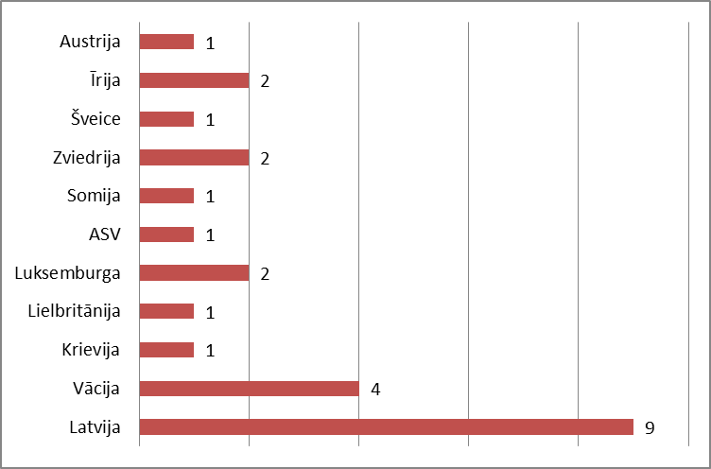
1.attēls Projektu iesniedzēju pārstāvētās valstis

Vērtējot pēc projekta iesniegumos norādītās projekta īstenošanas vietas, secināms, ka aktivitātes plānotas 15 valstīs. Vienā projekta iesniegumā nav norādīta konkrēta valsts, bet Eiropa (skat. 2.attēlu):
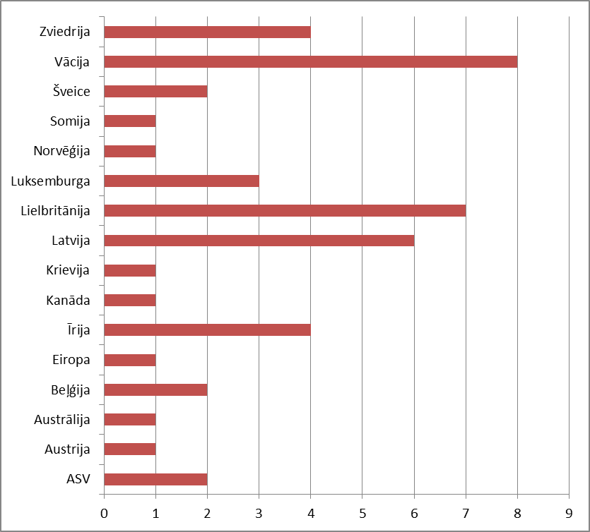
2.attēls. Projektu iesniegumos norādītās aktivitāšu īstenošanas valstis

Iesniegumu atbilstība tika vērtēta pēc „jā” un „nē” principa. Projektu iesniegumu vērtēšanas rezultātā par neatbilstošiem atbilstības vērtēšanas kritērijiem tika atzīti 7 projektu iesniegumi. Būtiskākie noraidījuma iemesli – projektā plānoto aktivitāšu neatbilstība programmas mērķim vai projekta iesnidzēja neatbilstība nolikumā minētajiem nosacījumiem.

Konkursa nolikumā noteikto minimāli nepieciešamo punktu skaitu kvalitātes vērtēšanas kritērijos neieguva viens projektu iesniegums, jo vērtēšanā tika konstatēts, ka projekta iesniegums nepilnīgi aizpildīts – nav norādītas ne plānotās aktivitātes, ne projektā plānotie sasniedzamie rezultāti, sniegts vājš projekta nepieciešamības pamatojums – sniegts skolas pastāvēšanas pamatojums, nav sniegts mērķa grupas apraksts, bet norādīta nepieciešamība segt atalgojuma izmaksas 4 mēnešiem.
Saskaņā ar konkursa nolikuma 4.punktu, izvērtētie projektu iesniegumi tika sarindoti pēc iegūtā kopējā punktu skaita kvalitātes vērtēšanas kritērijos. Uz nākamo vērtēšanas kārtu tika virzīti tie projektu iesniegumi, kuri ieguva augstāko punktu skaitu un kuriem pietika finansējuma. Ņemot vērā, ka 2018.gadā kopējais programmas ietvaros pieejamais finansējums ir EUR 179 119,80, vērtēšanas komisija uz nākamo kārtu virzīja 17 projektu iesniegumus, kas ieguvuši augstāko punktu skaitu un kam pietiek finansējums - par kopējo programmas finansējumu EUR 172 012,18. Programmā veidojas atlikums 7107,62 EUR.

Iesniegumu atbilstība administratīvās vērtēšanas kritērijiem tika vērtēta pēc „jā” un „nē” principa.
Analizējot pēc konstatētajām neprecizitātēm administratīvajā vērtēšanā, tad kopējā tendence projektos ir kļūdas projekta budžeta sastādīšanā:
- projekta budžetā nesakrīt norādītā informācija – nav skaidrs kā tiks nodrošināts brīvprātīgais darbs, kas norādīts finansējuma avotu tabulā, taču budžetā nav iekļauts;
- nav atšifrētas plānotās izmaksas vai nav skaidrs izmaksu aprēķins;
- projekta budžets aizpildīts tikai par programmas finansējuma daļu, nevis par kopējām projekta izmaksām;
- aritmētiskas kļūdas.

3. Apstiprināto un īstenoto projektu iesniegumu analīze

2018.gada 12.jūnijā Sabiedrības integrācijas fonda padome pieņēma lēmumu par 17 projektu iesniegumu apstiprināšanu.

Kopējais programmas ietvaros pieejamais finansējums 2018.gadā bija 179 119,80 EUR. Noslēgtajos līgumos 17 projektos pieprasītais programmas finansējums veidoja 171 267,94 EUR.

Projekti tika īstenoti 10 valstīs, ieskaitot Latviju:
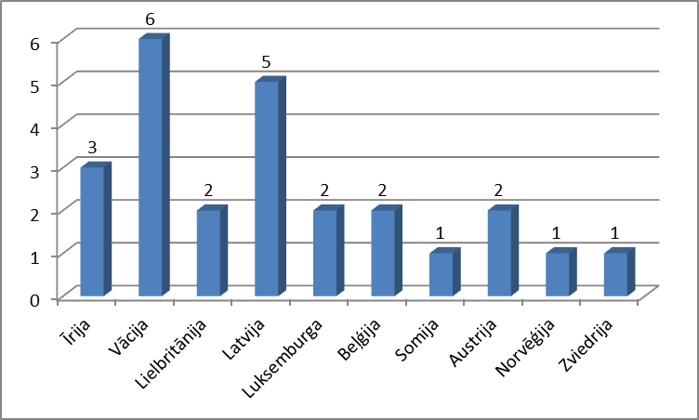
3.attēls.Apstiprināto projektu aktivitāšu īstenošanas valstis
Projektu ietvaros īstenotās aktivitātes:
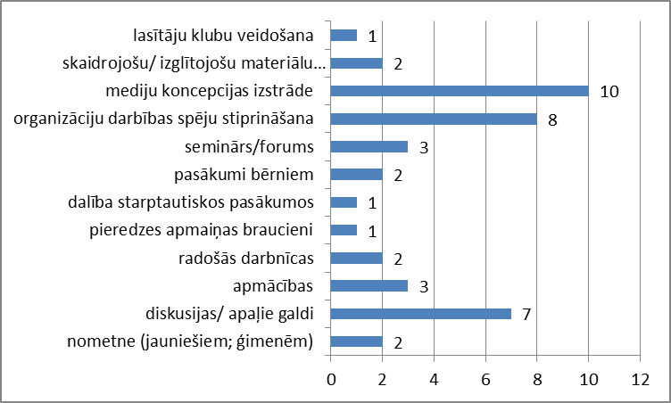
4.attēls Apstiprināto projektu ietvaros īstenotās aktivitātes
Programmas mērķis – saglabāt no Latvijas emigrējušo iedzīvotāju (turpmāk – diaspora) saikni ar Latviju, stiprināt viņu nacionālo identitāti, veicināt diasporas pašorganizēšanos, kā arī veicināt to pilsonisko līdzdalību Latvijas sabiedriski politiskajā dzīvē tika sasniegts pilnībā, jo projektos tika sasniegti šādi rezultāti:
Atbalstāmās aktivitātes (saskaņā ar konkursa nolikuma 2.3.2.punktu) | Projektu rezultāti
Diasporas organizāciju darbības spēju stiprināšanas pasākumi | - Interneta vietnē https://arpasaulespieredzi.lv/ izveidota atsevišķa sadaļa mājas lapā "Partiju izvēle" - 3 tiešsaistes rīki politisko partiju piedāvājuma izvērtēšanai - "Partiju šķirotava", "IR Politiskais tinderis", "Partiju svītrošana";  - Darba vizītes Latvijā – darbs komisijās, apspriedes, kas veicināja Diasporas likuma projekta izstrādi un virzīšanu LR Saeimā, tikšanās;  - Organizāciju paspārnē esošo deju kopu mēģinājumu nodrošinājums;  - Organizācijas padomes vēlēšanu organizēšana.
Pasākumi, kas vērsti uz jaunu biedru piesaisti un to iesaisti organizācijas darbā | - Sezonas atklāšanas pasākums bērniem - dziedātājiem un dejotājiem;  - Pasākums "Latviešu ģimeņu rudens ražas svētki 2018.gada oktobrī";  - lasītāju klubu veidošanas sanāksmes Īrijā.
Pasākumi jauniešu organizāciju izveidei vai pastāvošas organizācijas jauniešu nodaļas izveide un stiprināšana | - Latviešu pusaudžu nometne, kuras laikā izstrādāti potenciālās organizācijas statūti, dibināšanas protokols un aktivitāšu plāns.
Pasākumi, kas veicina diasporas kopienu savstarpējo sadarbību pilsoniskās sabiedrības stiprināšanai un stiprina diasporas saikni ar Latviju | - Jauniešu nometne – veidoti dzimtas koki, uzvedums, izspēlējot Latvijas 100 gadus;  - Radošās darbnīcas;  - Seno ugunskuru nakts - Latvijas vides saglabāšana un kopšana (aicinot pievienoties pavasara talkām un aktivitātēm, kas saistītas ar vides tēmām);  - Pieredzes apmaiņas brauciens tautas deju kopu vadītājiem uz Londonu;  - Sabiedriski integratīvs pasākums - dejas tandēms kā kopīga starpkultūru valoda - dalība Haubern festivālā.  - Latvija Pasaulē - Štutgartes Kultūru Vasara - dalība starpkultūru festivālā Štutgartē ar Latviešu stendu, kultūras prezentācija ar skatuvisko programmu;  - Bērnu deju kolektīvu kopmēģinājums un sadancis Minsterē;  - Latvieši pasaulē - Interkulturelle Woche Neckarsulm: dalība starpkultūru festivālā Interkulturelle Woche Neckarsulm ar Latviešu stendu, kultūras prezentācija ar skatuvisko programmu;  - Latviešu ģimeņu nometne ar Fondu Viegli: pārrobežu ģimeņu nometne, latviskās dzīvesziņas kopšana, latvieū literātu darbu iepazīšana, Imanta Ziedoņa daiļrades izzināšana;  - Mediju koncepcijas izstrāde un mediju apmācības.
Informatīvi un izglītojoši pasākumi (lekcijas, diskusijas forumi, tikšanas u.c.) | - Diskusija par jautājumiem: Darāmie darbi Latvijā vs. Labie darbi Latvijā; Vai mēs esam daļa no Latvijas sabiedrības un kā varam ietekmēt Latvijā notiekošo?; Diasporas likums un ieviešanas nepieciešamība. Kā šis likums attiektos arī uz mums – šīs diskusijas dalībniekiem; Kas ir diaspora? – tās definīcija. Līdz šim vēl neatrisināts jautājums; Vai diasporas likums neradīs vēl lielāku plaisu starp Latvijā dzīvojošajiem un Latvijas diasporu ārvalstīs?; Reemigrācijas pasākumi Latvijā – vai tie veicina iespējas atgriezties/pārcelties uz dzīvi Latvijā; Attiecības – diaspora un valsts;  - Diskusija: - Kāda ir biedrības būtība un sūtība? Kādai jābūt biedrības misijai mūsdienās?; Reģistrēta biedrība vs. Nereģistrēta interešu grupa. Priekšrocības un trūkumi; Biedri: kāpēc jākļūst par biedru? Kāpēc vispār vajadzīgi biedri?; Biedru piesaistes jautājums; Biedrību/kopienu sadarbības iespējas; Telpu jautājums – īpašums vai īre;  - apmācības debašu dalībniekiem - debašu organizēšana, sagatavošana, piedalīšanās, kritiskā domāšana un grupu darbs; apmācības debašu tiesnešiem; apmācības projektu pieteicējiem;  - Politiska diskusija, forums - Izvēlies, ko vēlies: tikšanās ar neatkarīgu politiskās vides speciālistu, ekspertu ar mērķi sagatavot diasporas latviešus Latvijas Republikas Saeimas vēlēšanām;  - Eiropas latviešu forums Eiropā! Kā bija, ir un būs būt?  - politisko partiju diskusija Latvijā ar interneta tiešraides translāciju; informatīva materiāla sagatavošana un izsūtīšana diasporas organizācijām;  - Apaļā galda diskusijas: Kosmosa rīcībpolitika un industrija; Transports un loģistika; Investīciju piesaiste – atziņas un iespējas; Reģionu pārvaldība un attīstība;  - Apaļā galda diskusijas: profesionāļu tīklošanās diskusiju ciklā “ES nākotne – savējo skats no malas”, diskusija ar ES strādājošajiem Latvijas profesionāliem par sadarbību ar Latvijas valsts pārvaldi un zināšanu pārnesi; priekšvēlēšanu politiskās debates Londonā un Straumēnos, Frankfurtē; diskusija “Diasporas likums” Londonā;  - Skaidrojošu materiālu un video sagatavošana par 13.Saeimas vēlēšanām; klātienes diskusija ar politologu un diskusijas tiešraide Re:TV;  - Apmācības "Projektu izstrādes un vadības pamati"; izglītojoša materiāla "Projektu vadība un finanšu atskaišu sagatavošana" izstrāde;  - Seminārs: ilglaicīgo organizāciju darbības principu pārskats; ideju apmaiņa, sadarbības veidu formulēšana un nākotes sadarbības plānošana; sadarbības un interešu pārstāvības jautājumi caur ELA - seminārs par Eiropas latviešu organizācijām un to līdzdalību Latvijas politiskajos procesos; seminārs un diskusija par to, ko piedāvā partiju programmas, kā arī par dalību 13. Saeimas vēlēšanās;  - Seminārnometnes jauniešiem: tēmas - Es esmu latvian; Latvijas tēls pasaulē un viltus ziņas; 21. gadsimta jaunietis pasaulē;  - Diskusija jauniešiem un pieaugušajiem par pilsoniskās līdzdalības jautājumiem.
Diasporas organizāciju komunikāciju platformu atbalsts | - Mājas lapa www.verein-saime.de papildināta ar aktuālo informāciju par biedrību un tās aktivitātēm;  - Biedrības interneta vietnes dizaina un satura pārprojektēšana, satura pilnveidošana, videomateriāla aktualizēšana, biedrības vizuālo materiālu nodrošinājums;  - Latvieši.com notikuma kalendāra datubāzes sistēmas izstrāde un ieviešana;  - Komunikāciju platformu saturiskā pilnveidošana.

Kopumā projektu aktivitātēs piedalījās 152 144 dalībnieki.
Piecos no apstiprinātajiem projektiem tika iesaistīti sadarbības partneri – gan biedrības Latvijā, piemēram biedrība “Debašu centrs”, Tradicionālās kultūras biedrība MANTOJUMS, gan diasporas organizācijas - biedrība "Eiropas Latviešu apvienība", Berlīnes Latviešu bērnu un kultūras biedrība, Latviešu centrs Minsterē, Frankfurtes Latviešu biedrība, Īrijas Latviešu Nacionālā Padome, Latviešu centrs Minsterē, Luksemburgas latviešu bērnu folkloras kopa Mazās Dzērves, Latviešu centrs Minsterē, kā arī Latvijas Goda konsulāts Brēmenē.

Kopējais apgūtais programmas finansējums ir 157 239,57 EUR. Finansējuma apguves progresu un būtiskākos nepilnīgas finansējuma apguves iemeslus skatīt 1.baulā.

1.tabula Programmas finansējuma izlietojums projektos.
Projekta Nr. | plānotais programmas finansējums | faktiskais programmas finansējums | Finansējuma neapguves iemesli/ neattiecināto izmaksu iemesli
2018.LV/DP/01/01 | 9 113,80 | 9113,8 | -
2018.LV/DP/02/07 | 1 406,00 | 1314,28 | Nav iesniegti degvielas iegādes čeki
2018.LV/DP/04/09 | 10 800,00 | 9388,29 | Finanšu atskaitē norādītās izmaksas nesakrīt ar iesniegtajiem izmaksu pamatojošajiem dokumentiem; degvielas iegāde un apmaksa nav izsekojama; saskaņā ar konkursa nolikumu brīvprātīgais darbs nedrīkst būt vairāk kā 50% no projekta iesniedzēja līdzfinansējuma daļas, administratīvās izmaksas nedrīkst pārsniegt 20% no projekta tiešajām izmaksām
2018.LV/DP/05/06 | 14 990,30 | 13 219,61 | Finanšu atskaitē norādītās izmaksas nesakrīt ar iesniegtajiem izmaksu pamatojošajiem dokumentiem
2018.LV/DP/07/16 | 5 404,00 | 5404,00 | -
2018.LV/DP/08/10 | 14 992,00 | 13 261,95 | Pārsniegta noteiktā brīvprātīgā darba proporcija (50%) līdzfinansējuma struktūrā
2018.LV/DP/09/04 | 14 896,40 | 14 896,40 | -
2018.LV/DP/10/14 | 15 000,00 | 14 847,82 | neprecīzs autoratlīdzības aprēķins; pārsniegta administratīvo izmaksu proporcija 20% no projekta tiešajām izmaksām
2018.LV/DP/12/17 | 1 050,00 | 1 050,00 | -
2018.LV/DP/16/03 | 9 626,24 | 9 145,49 | Pārsniegta noteiktā brīvprātīgā darba proporcija (50%) līdzfinansējuma struktūrā
2018.LV/DP/17/05 | 13 243,20 | 13 242,62 | -
2018.LV/DP/18/12 | 15 000,00 | 9 710,04 | Iesniegtie izmaksu pamatojošie dokumenti nav atbilstoši projektā notikušajām aktivitātēm; Pārsniegta noteiktā brīvprātīgā darba proporcija (50%) līdzfinansējuma struktūrā
2018.LV/DP/19/08 | 2 865,60 | 2 738,98 | Pārsniegta noteiktā brīvprātīgā darba proporcija (50%) līdzfinansējuma struktūrā
2018.LV/DP/21/11 | 6 979,00 | 6 471,52 | -
2018.LV/DP/23/15 | 14 800,00 | 14 555,44 | Finanšu atskaitē norādītās izmaksas nesakrīt ar iesniegtajiem izmaksu pamatojošajiem dokumentiem ; Pārsniegta noteiktā brīvprātīgā darba proporcija (50%) līdzfinansējuma struktūrā
2018.LV/DP/24/02 | 14 995,20 | 13 127,86 | Pasākumā nepiedalījās visa plānotā mērķa grupa, tādēļ samazinātas kafijas pauzes izmaksas atbilstoši faktiskajai mērķa grupai
2018.LV/DP/25/13 | 6 106,20 | 5 751,47 | -

4. Secinājumi

Ņemot vērā, ka programma tiek īstenota ceturto gadu, lielākā daļa projektu iesniedzēju jau bija iesnieguši vai īstenojuši projektus iepriekšējos gados. Programma ir guvusi atpazīstamību diasporā un diasporas organizācijas rēķinās ar programmas atbalstu savu iniciatīvu īstenošanai.

Pēc īstenoto aktivitāšu klāsta, secināms, ka organizācijām ir svarīgi uzlabot savu tēlu, lai tā gūst atpazīstamību un spētu tādējādi ieinteresēt un piesaistīt arvien jaunus biedrus un aktīvistus. Salīdzinājumā ar iepriekšējos gados īstenotajām programmām, šajā nebija atbalstāma aktivitāte - valsts svētku svinēšana, bet likts uzsvars uz diasporas izglītošanu un informēšanu par 13.Saeimas vēlēšanām un pilsoniskās līdzdalības veicināšanu. Tas labi redzams plānotajās aktivitātēs – liela daļa projektu rīkoja diskusijas un seminārus par dažādām diasporai svarīgām tēmām, tai skaitā arī par vēlēšanām.
Tāpat iezīmējas tendence, ka diasporas organizācijas vēlas ciešāk sadarboties savā starpā diskutējot par pilsoniskas sabiedrības jautājumiem, piemēram, organizācijas darbības organizēšanu, biedru piesaistes jautājumiem, ieguldījumu un zināšanu pārnesi vairs neliekot būtiskāko uzsvaru uz kultūras pasākumiem kā vienojošo elementu.

Lai uzlabotu projektu iesniegumu kvalitāti, nepieciešams detalizēti skaidrot konkursa nolikumā ietvertos nosacījumus – par atbalstāmajām aktivitātēm un izmaksu plānošanu, kā arī līguma nosacījumiem un iesniedzamajiem dokumentiem projektu īstenošanas posmā. No šī gada īstenoto projektu atskaitēm, secināms, ka projektu īstenotājiem sagādāja problēmas ceļa izdevumu segšana projekta dalībniekiem, kas ieradās uz aktivitātēm no citām valstīm, tādēļ būtu nepieciešams izveidot parauga veidlapas par līdzekļu kompensēšanu izmantojot dažādus pārvietošanās līdzekļus, piemēram, kādi dokumenti jāpievieno izmaksu kompensēšanai, ja lido, brauc ar vilcienu, sabiedrisko transportu vai izmanto personīgo automašīnu. Tas mazinātu interpretācijas iespējas un atvieglotu darbu projektu īstenotājiem pie atskaitēm un uzraudzības speciālistiem izskatot iesniegtos dokumentus.

Lai novērstu situācijas, kad projekta noslēgumā netiek apgūts programmas finansējums vai arī netiek attiecinātas veiktās izmaksas, nepieciešams veicināt komunikāciju starp projekta īstenotāju un SIF atbildīgajiem darbiniekiem projektu īstenošanas posmā. Savlaicīgi konsultējoties ar SIF, iespējams veikt izmaiņas projekta budžetā un aktivitāšu īstenošanā, lai efektīvāk izmantotu programmas finansējumu un efektīvāk sasniegtu programmas un projekta mērķus. Lai novērstu komunikācijas kļūdas starp projekta īstenotāju un SIF atbildīgajiem darbiniekiem projektu īstenošanas posmā, jautājumus, kas attiecas uz finansējuma apguvi vai izmaiņām projekta aktivitātēs, nepieciešams veikt rakstiski nevis sazināties telefoniski, kas neļauj pēc laika atsaukt atmiņā izrunātās lietas un nav iespējams fiksēt vienošanos.

Šī gada projektu konkurss bija veiksmīgs un programmas mērķi veicinošs – diasporas organizācijas aktīvi darbojas ar jauniešiem, iesaistīja diasporas pārstāvjus aktīvās diskusijās un veicināja dažāda veida sadarbību.

Pielikums
Apstiprināto projektu iesniegumu saraksts

Nr.p.k. | Projekta Nr. | Projekta iesniedzējs | Projekta nosaukums
 | 2018.LV/DP/01 | Biedrība "ĪRIJAS LATVIEŠU NACIONĀLĀ PADOME" | Ar saknēm Latvijā
 | 2018.LV/DP/02 | Latviešu biedrība Hamburgā | Ziemeļvācijas latviešu kopienu saliedēšanas un pašorganizēšanās veicināšanas pasākums "Vārds.Balss.Dziesma"
 | 2018.LV/DP/04 | Pīterboro Latviešu biedrība | Demokrātijas prakse diasporas iniciatīvām
 | 2018.LV/DP/05 | Biedrība "Latviešu kultūras biedrība SAIME" | RA(Ā)DI SAVU PASAULI. Līdzdalības veicināšana un kompetenču stiprināšana tandēmos
 | 2018.LV/DP/07 | Biedrība “Ar pasaules pieredzi Latvijā” | Diasporas un remigrantu iesaiste pilsoniskajos procesos
 | 2018.LV/DP/08 | Asociācija „Luksemburga – Latvija” | #EsiLV: apaļo galdu cikls diasporas ekonomiskajai un pilsoniskajai līdzdalībai
 | 2018.LV/DP/09 | Biedrība "Eiropas Latviešu apvienība" | 3D Diaspora Domā Dara
 | 2018.LV/DP/10 | Biedrība "Eiropas Latviešu apvienība" | Diasporas mediju sadarbības platforma – koncepcija un pirmie soļi
 | 2018.LV/DP/12 | Biedrība "Latviešu-somu ģimeņu biedrība “Laivas ry”" | Latviešu ģimeņu rudens ražas svētki 2018.gada oktobrī
 | 2018.LV/DP/16 | LATVIEŠU KULTŪRAS FONDS ĪRIJĀ | Gribi pārmaiņas? Ej uz vēlēšanām!
 | 2018.LV/DP/17 | Biedrība "Eiropas Latviešu apvienība" | Eiropas latviešu diasporas NVO projektspējas veicināšana
 | 2018.LV/DP/18 | Zviedrijas Latviešu apvienība | Ziemeļeiropas Latviešu diasporas organizāciju (sa)darbības spēju stiprināšana
 | 2018.LV/DP/19 | LATVIEŠU KULTŪRAS FONDS ĪRIJĀ | Klubu veidošana nacionālās identitātes stiprināšanai
 | 2018.LV/DP/21 | Asociācija „Luksemburga – Latvija” | Biedrības darba informatīvais nodrošinājums
 | 2018.LV/DP/23 | Latviešu kopība Vācijā | Seminārnometņu cikls „Jauno līderu skola Minsterē”
 | 2018.LV/DP/24 | Biedrība "Mēs-latvieši pasaulē" | Vienota latviešu diasporas Notikumu kalendāra datubāzes attīstīšana
 | 2018.LV/DP/25 | Latviešu biedrība Austrijā | Topi asa doma! Topi skanīgs vārds!

